Wi-Fi Bağlantı Kılavuzu
Adım 1 – Ağ Seçimi ve Kimler İçin Kullanılacak?
Wi-Fi bağlantınızı sağlamak için çeşitli ağ seçenekleri bulunmaktadır. Aşağıda her bir ağın kimler için kullanıldığını bulabilirsiniz:
- IHU ÖĞRENCİ
  - Kullanıcılar: Öğrenciler için
  - Ağ Adı: IHU-ÖĞRENCİ
  - Bu ağ, Ibn Haldun Üniversitesi öğrencilerine özel olarak sunulmaktadır. Öğrenciler, IHU-ÖĞRENCİ ağına bağlanarak internet erişimi sağlayabilirler.
- IHU İDARİ VE AKADEMİK PERSONEL
  - Kullanıcılar: İdari ve Akademik Personel
  - Ağ Adı: IHU
  - Bu ağ, idari ve akademik personel için tasarlanmıştır. İdari ve akademik çalışanlar, IHU ağına bağlanarak üniversitenin iç sistemlerine erişim sağlayabilirler.
- EDUROAM
  - Kullanıcılar: Uluslararası Eğitim Kurumları ve Çalışanlar
  - Ağ Adı: EDUROAM
  - Açıklama: Eduroam, dünya çapında üniversiteler arası erişim sağlayan bir ağdır. Öğrenciler ve akademik personel, Eduroam’a bağlanarak dünyanın pek çok üniversitesinde internet erişimi sağlayabilirler.
- IHU GUEST
  - Kullanıcılar: Misafirler için
  - Ağ Adı: IHU-GUEST
  - Misafirler için IHU-GUEST ağı sunulmaktadır. Misafir kullanıcılar, bu ağa bağlanarak internet erişimi sağlayabilirler. Bu ağda sınırlı erişim sağlanır ve genellikle eğitim ortamları dışında internet kullanımı için kullanılır.

IHU-ÖĞRENCİ Ağına Bağlanma
IHU-ÖĞRENCİ ağına bağlanmak için şu adımları izleyin:
- Ağı Seçin:
Cihazınızda Wi-Fi listesinde IHU-ÖĞRENCİ ağını seçin.
- Kullanıcı Adı ve Şifre Girin:
Ekranda kullanıcı adı ve şifre girmeniz istenecektir.
  - Kullanıcı Adı: @stu.ihu.edu.tr kısmından önceki kısmı girin (örneğin: test.ihu).
  - Şifre: Üniversite tarafından verilen şifrenizi girin(kurum şifreniz).
- Bağlantıyı Tamamlayın:
Şifreyi girdikten sonra Tamam butonuna tıklayın. Bağlantı başarılı olduğunda, internet erişiminizi kullanmaya başlayabilirsiniz.
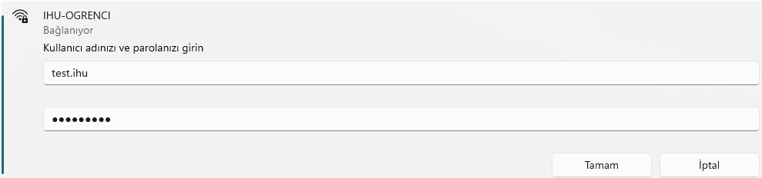

IHU Ağına Bağlanma
IHU-İDARE ağına bağlanmak için şu adımları izleyin:
- Ağı Seçin:
Cihazınızda Wi-Fi listesinde IHU ağını seçin.
- Kullanıcı Adı ve Şifre Girin:
Ekranda kullanıcı adı ve şifre girmeniz istenecektir.
  - Kullanıcı Adı: @ihu.edu.tr kısmından önceki kısmı girin (örneğin: test.ihu).
  - Şifre: İdari ve akademik personel için verilen şifreyi girin.(kurum şifreniz)
- Bağlantıyı Tamamlayın:
Şifreyi girdikten sonra Tamam butonuna tıklayın. Bağlantı başarılı olduğunda, internet erişiminizi kullanmaya başlayabilirsiniz.
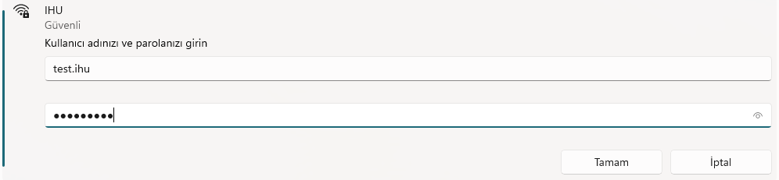

EDUROAM Ağına Bağlanma
EDUROAM ağına bağlanmak için şu adımları izleyin:
- Ağı Seçin:
Cihazınızda Wi-Fi listesinde EDUROAM ağını seçin.
- Kullanıcı Adı ve Şifre Girin:
Ekranda kullanıcı adı ve şifre girmeniz istenecektir.
  - Kullanıcı Adı: Üniversite e-posta adresinizin @stu.ihu.edu.tr/@ihu.edu.tr kısmından önceki kısmı (örneğin: test.ihu) girin.
  - Şifre: Üniversite e-posta hesabınız için belirlediğiniz şifreyi girin(kurum şifreniz).
- Bağlantıyı Tamamlayın:
Şifreyi girdikten sonra Tamam butonuna tıklayın. Bağlantı başarılı olduğunda, internet erişiminizi kullanmaya başlayabilirsiniz.
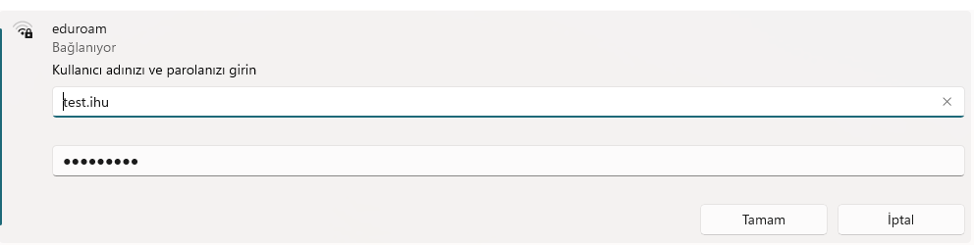

IHU Misafir Ağı Sponsor ile Bağlan İşlem Adımları

- IHU Misafir Ağına bağlanmak istenen cihazda IHU-GUEST internet yayınına bağlana tıklayınız.

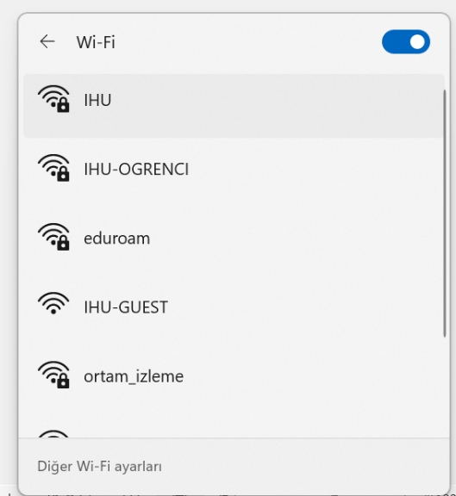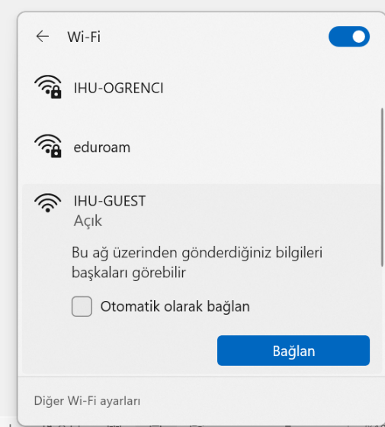

- Süleymaniye, Bakırköy gibi dış yerleşkelerimizde ağa bağlanmak istendiğinde IHU-GUEST ağ erişim parolası sorabilir bu parola (misafir2025ihu) girilerek ağa bağlanılır. Merkez kampüsümüzde şifresiz şekilde ağa bağlanabilirsiniz.

- Ağa bağlantıdan sonra sistem sizi kimlik doğrulama portalına otomatik yönlendirecektir. Seçeneklerden SPONSOR ile KAYIT OL seçeneğine tıklayın
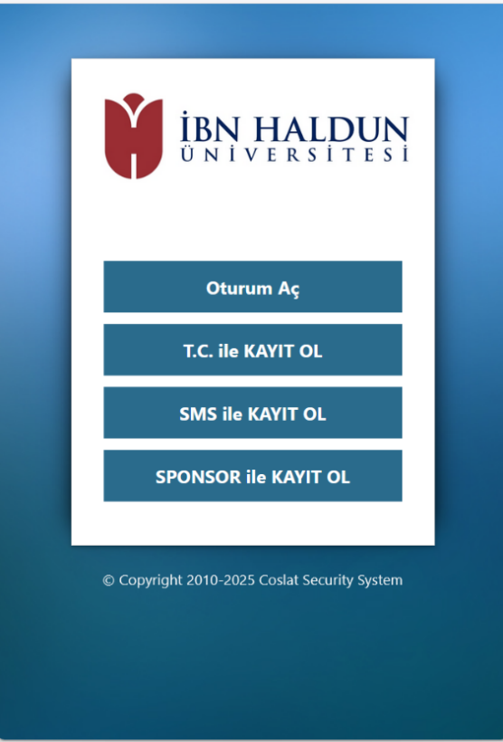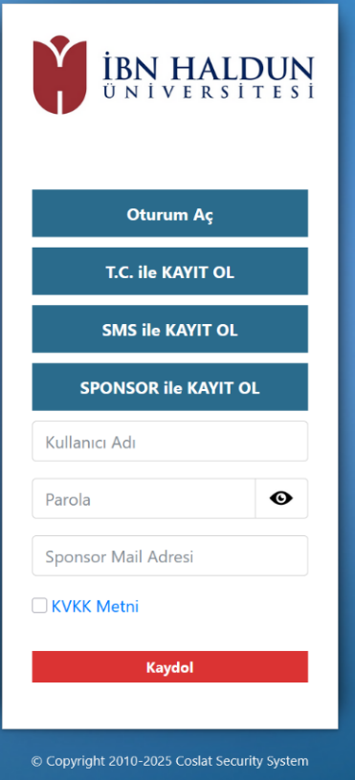

- Açılan Ekranda;
Kullanıcı Adı: Kullanmak istediğiniz bir kullanıcı adı Belirleyin (örnek: adinizsoyadiniz)
Parola: Ağa bağlanmak için bir şifre belirleyin (örnek: Abc123++)
Sponsor Mail Adresi: Onay verecek kişinin @ihu.edu.tr uzantılı mail adresi
Misafir kullanıcı internet talebini sistem üzerinden iletirken kendisine onay verecek olan ilgili kişinin mail adresini bu alana yazacaktır, belirlenen sorumlu kişiye (örneğin ilgili öğrenci kafilesi ile ilgilenen sorumlu kişi) otomatik bir e-posta gönderilir. Sorumlu kişi, öğrencinin kimliğini bildiği ve doğrulayabildiği ölçüde onay vererek internet erişimine izin verebilir.

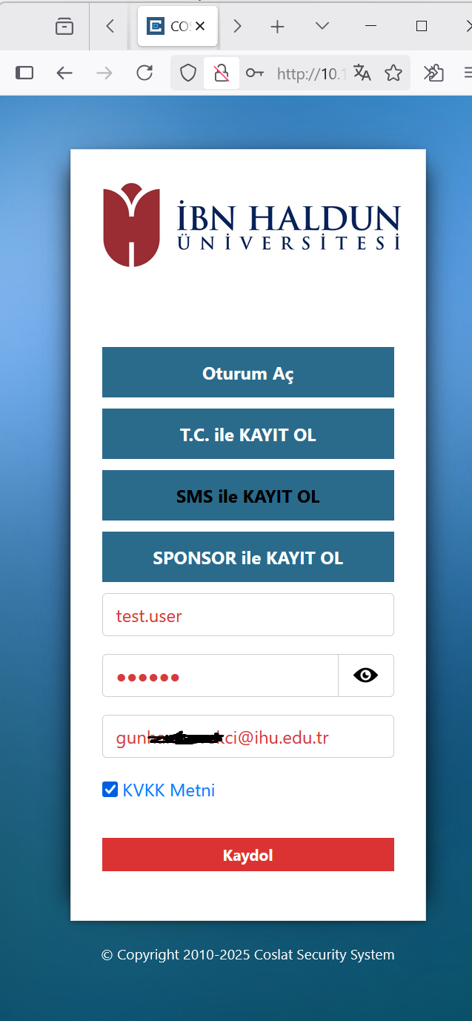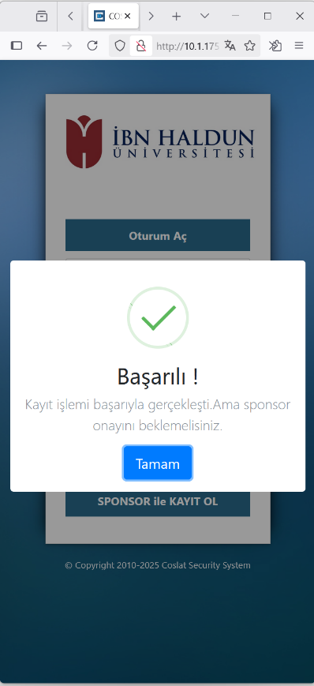

Kaydol tuşuna basıldığında ekranda yukarıdaki gibi bir bildirim ekranı çıkacaktır. Kayıtın alındığı ve ilgili kişinin onayına gönderildiği Misafir öğrenciye bildirilir.

- Misafir öğrencinin Sponsor Mail Adresi alanına girdiği @ihu.edu.tr mail adresine sistem tarafından otomatik olarak kullanıcı doğrulama için gerekli olan linki içeren bir mail gönderilir.

Öğrencinin kimliğini bildiği ve doğrulayabildiği ölçüde onay vererek internet erişimine izin verebilmesi ya da red etmesi için işlemleri yapabileceğiniz ekrana erişebilmek için maildeki linke tıklayınız.

Not: ilgili linkin açılabilmesi için Üniversitemizdeki IHU ağına herhangi bir cihaz üzerinden erişim yapmanız gerekmektedir.
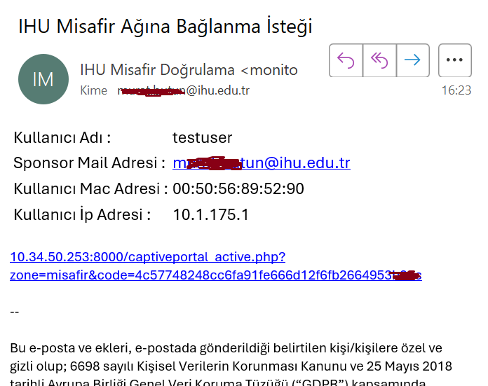

- Misafir Öğrenci kimlik doğrulama ve onaylama işlemleri için ilgili linke tıklandığında aşağıdaki şekilde bir ekran karşınıza çıkacaktır.
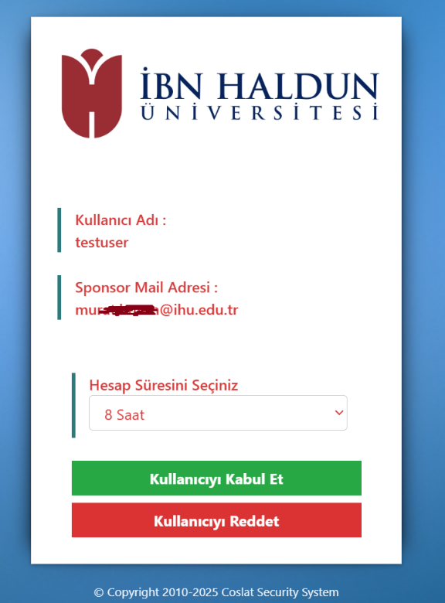

Kullanıcı Adı: Erişim talep eden misafirin kullanıcı adı
Sponsor Mail Adresi: Yetki talep edilen başvuru sırasında girilen mail adresi (@ihu.edu.tr mail uzantılı mail adresi)
Hesap Süresini Seçiniz: Misafirin kurumda internet kullanımı için verilecek yetkinin süresi
Kullanıcıyı Kabul Et: Kullanıcının erişim talebini onaylamış olursunuz.
Kullanıcıyı Reddet: Kullanıcının erişim talebini reddetmiş olursunuz.

- İşlem sonrasında yetkinin tanımlandığı bilgisi ekrana gelecektir. Ayrıca Sponsor Mail Adresine onaylandığına dair bilgilendirme maili iletilecektir.

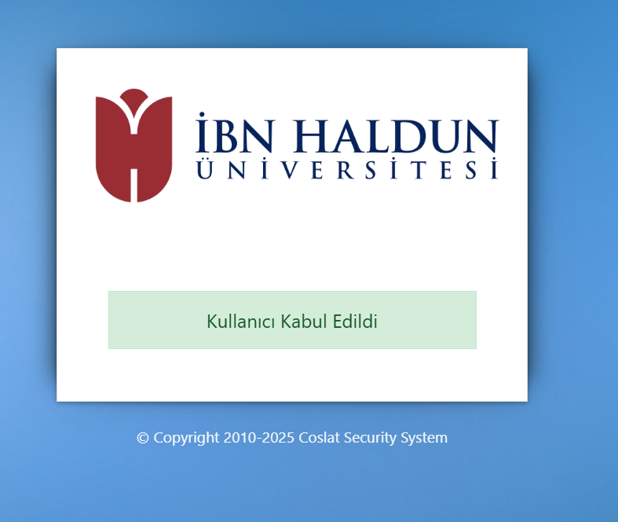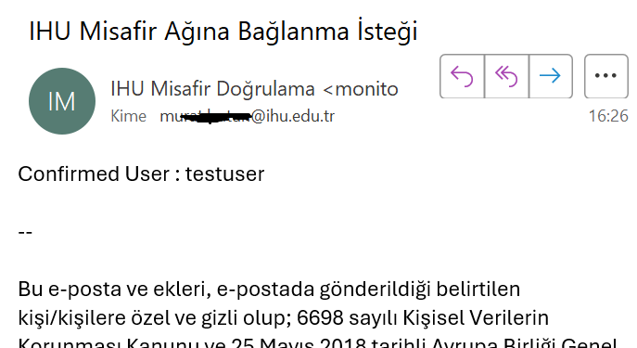

- Kullanıcı Onaylanmadan Önce Misafir Öğrenci Ağa bağlanmak istediğinde Aşağıdaki gibi Sponsor Onayı bekleniyor şeklinde uyarı alacaktır.

Kullanıcının Onaylanmasından Sonra Oturum Aç Ekranında kullanıcı kendi belirlediği kullanıcı adı ve şifresini kullanarak oturum açarak Misafir internet ağına bağlantı sağlayabilir.

